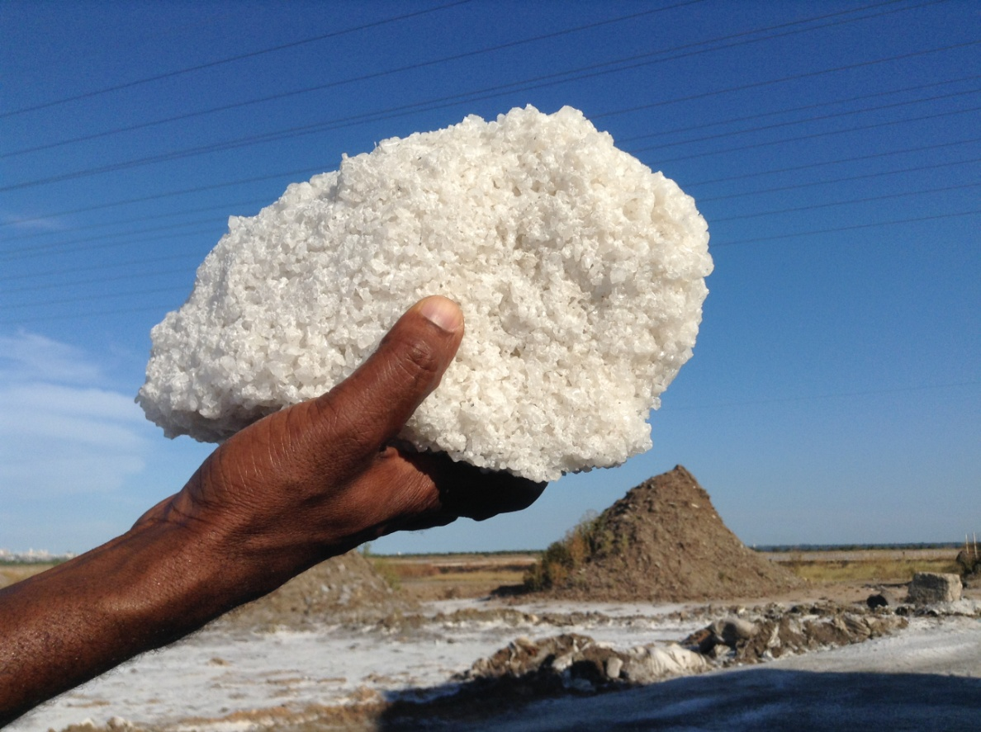
MUNYO
 | Revista Científica de Matemática, Ciências Naturais e Aplicadas
 | https://www.up.ac.mz/faculdades/fcnm/revista-munyo/publica%C3%A7%C3%B5es.html
Título do Artigo
NHARRELUGA, Elina Lélia¹
Universidade Pedagógica, Faculdade de Ciências Naturais e Matemática, Dep. Física, nh.ezar2@gmail.com
²Universidade Pedagógica, Faculdade de Ciências Naturais e Matemática, Dep. Química
Recebido em 26 January 2025  Aceite em 25 February 2025 |  |  | Resumo  Este artigo fornece uma breve visão sobre as regras de layout para artigos submetidos à Revista Munyo. Ele é escrito usando o tipo de letra Times New Roman em tamanhos 14 para o Titulo do artigo,10 e bold (negrito) para nomes dos autores, 10 para resumo, 10 para os títulos e conteúdos. A extensão do resumo final do artigo não pode exceder 1800 caracteres (incl. Espaços).  Abstract  This article provides a brief overview of the layout rules for articles submitted to Munyo Magazine. It is written using Times New Roman font size 14 for the article Title, 10 bold for author names, 10 for summary/abstract, 10 for titles and contents. The length of the final abstract of the article may not exceed 1800 characters (including spaces).  © 2018 Munyo Scientific Publishing,LC. All rights reserved.
Palavras-chave
Palavra-chave 1
Palavra-chave 2
Palavra-chave 3

Keywords
Keyword 1
Keyword 2
Keyword 3

1. Introdução (TNR, 10pts)
A separação de linhas é de simples e entre parágrafos é 6pt. Texto da introdução. Texto da introdução. Texto da introdução. Texto da introdução. Texto da introdução. Texto da introdução. Texto da introdução. Texto da introdução. Texto da introdução. Texto da introdução. Texto da introdução. Texto da introdução (BAZA, 2017).
Texto da introdução. Texto da introdução. Texto da introdução. Texto da introdução. Texto da introdução. Texto da introdução. Texto da introdução. Texto da introdução. Texto da introdução. Texto da introdução. Texto da introdução. Texto da introdução.
De acordo com Bota (2010) texto da introdução. Texto da introdução. Texto da introdução. Texto da introdução. Texto da introdução. Texto da introdução. Texto da introdução. Texto da introdução. Texto da introdução. Texto da introdução. Texto da introdução. Texto da introdução.
Texto da introdução. Texto da introdução. Texto da introdução. Texto da introdução. Texto da introdução.

Texto da introdução. Texto da introdução. Texto da introdução. Texto da introdução. Texto da introdução. Texto da introdução. Texto da introdução.
Se nao estiver dentro da linha, as formulas matemáticas devem ser centralizadas. Se as fórmulas são enumeradas, a numeração deve estar entre parenteses curvos na margem direita.
$f\left(x\right)=a_{0}+\sum_{n=1}^{∞}{\left(a_{n}\cos{\frac{nπx}{L}}+b_{n}\sin{\frac{nπx}{L}}\right)}$ (1)
Texto da introdução. Texto da introdução. Texto da introdução. Texto da introdução. Texto da introdução. Texto da introdução.
  - Subponto da introdução
De acordo com Bota (2010) texto da introdução. Texto da introdução. Texto da introdução. Texto da introdução. Texto da introdução. Texto da introdução. Texto da introdução. Texto da introdução. Texto da introdução. Texto da introdução.
Texto da introdução. Texto da introdução. Texto da introdução. Texto da introdução. Texto da introdução. Texto da introdução.
  - Subponto da introdução
Caso existam Tables e Figuras. As tabelas e a figura não devem exceder a largura das margens (Tabela X). Elas devem ter uma separação simples. Todas as tabelas e figuras devem ter uma legenda com o número e o título do objecto boldado. A legenda é colocada em cima, quando tabela e abaixo quando gráfico. O objecto e sua legenda devem estar centralizados. As legendas e o conteúdo das tabelas tem fonte 8pts, espaçamento de opt acima e 0pt abaixo.

Tabela X: Principais vvvvsssssfffffff . (Times New Roman 8)
Diretiva |  | Descrição
Lei | Xxxx | Texto da introdução. Texto da introdução. Texto da introdução. Texto da introdução. Texto da introdução. Texto da introdução.
Resoluções | Rrrrrr | Texto da introdução. Texto da introdução. Texto da introdução. Texto da introdução. Texto da introdução. Texto da introdução.
 | Tttt | Texto da introdução. Texto da introdução. Texto da introdução. Texto da introdução. Texto da introdução. Texto da introdução. Texto da introdução. Texto da introdução. Texto da introdução. Texto da introdução. Texto da introdução. Texto da introdução
 |  | Texto da introdução. Texto da introdução. Texto da introdução. Texto da introdução. Texto da introdução. Texto da introdução.
Portarias | Wwwww | Texto da introdução. Texto da introdução. Texto da introdução. Texto da introdução. Texto da introdução. Texto da introdução.
 | Fff34 | Texto da introdução. Texto da introdução. Texto da introdução. Texto da introdução. Texto da introdução. Texto da introdução. introdução.
 | ffffff34 | Texto da introdução. Texto da introdução. Texto da introdução. Texto da introdução. Texto da introdução. Texto da introdução.
Fonte: Adaptado de Xigubo (2018)

2. Materias e Métodos (Metodologia) (negrito)
Texto do material e métodos. Texto do material e métodos. Texto do material e métodos. Texto do material e métodos. Texto do material e métodos. Texto do material e métodos. Texto do material e métodos. Texto do material e métodos. Texto do material e métodos.
Texto do material e métodos. Texto do material e métodos. Texto do material e métodos. Texto do material e métodos. Texto do material e métodos. Texto do material e métodos. Texto do material e métodos. Texto do material e métodos. Texto do material e métodos (figura x).
Texto do material e métodos. Texto do material e métodos. Texto do material e métodos. Texto do material e métodos. Texto do material e métodos. Texto do material e métodos. Texto do material e métodos. Texto do material e métodos. Texto do material e métodos.
2.1. Subtítulo 1 do material e métodos se necessário (itálico)
Texto do material e métodos. Texto do material e métodos. Texto do material e métodos. Texto do material e métodos. Texto do material e métodos. Texto do material e métodos. Texto do material e métodos. Texto do material e métodos. Texto do material e métodos.
Texto do material e métodos. Texto do material e métodos. Texto do material e métodos.
Texto do material e métodos. Texto do material e métodos. Texto do material e métodos.
2.1. Subtítulo 2 do material e métodos (itálico)
Texto do material e métodos. Texto do material e métodos. Texto do material e métodos. Texto do material e métodos. Texto do material e métodos. Texto do material e métodos. Texto do material e métodos. Texto do material e métodos. Texto do material e métodos.
Texto do material e métodos. Texto do material e métodos. Texto do material e métodos. Texto do material e métodos. Texto do material e métodos. Texto do material e métodos. Texto do material e métodos. Texto do material e métodos. Texto do material e métodos.

3. Resultados (ou Resultados e Discussão) (negrito)
Texto dos resultados. Texto dos resultados. Texto dos resultados. Texto dos resultados. Texto dos resultados. Texto dos resultados. Texto dos resultados. Texto dos resultados.
Texto dos resultados. Texto dos resultados. Texto dos resultados. Texto dos resultados. Texto dos resultados. Texto dos resultados. Texto dos resultados. Texto dos resultados. Texto dos resultados. Texto dos resultados. Texto dos resultados. Texto dos resultados. Texto dos resultados. Texto dos resultados. Texto dos resultados. Texto dos resultados.
3.1. Subtítulo 1 dos resultados, se necessário (itálico)
Texto dos resultados. Texto dos resultados. Texto dos resultados. Texto dos resultados. Texto dos resultados. Texto dos resultados. Texto dos resultados. Texto dos resultados. Texto dos resultados. Texto dos resultados. Texto dos resultados. Texto dos resultados. Texto dos resultados. Texto dos resultados. Texto dos resultados. Texto dos resultados.
Texto dos resultados. Texto dos resultados. Texto dos resultados. Texto dos resultados. Texto dos resultados. Texto dos resultados. Texto dos resultados. Texto dos resultados.
Figura x: Fluxograma do cicloxxxxxxx.
Fonte: Tsambe (2018)

Xy (45%)
XXXX (35%)
Produtores

Distribuidores

WW (20%)
Coletores
Vvvvvvvvvvv)
Revendedores
Consumidores
333333cfsdangagcgahghghgha
Exxxxxxxxx)

3.2. Subtítulo 2 dos resultados, se necessário (itálico)
Texto dos resultados. Texto dos resultados. Texto dos resultados. Texto dos resultados. Texto dos resultados. Texto dos resultados. Texto dos resultados. Texto dos resultados.
Texto dos resultados. Texto dos resultados. Texto dos resultados. Texto dos resultados. Texto dos resultados. Texto dos resultados. Texto dos resultados. Texto dos resultados. Texto dos resultados. Texto dos resultados. Texto dos resultados. Texto dos resultados. Texto dos resultados. Texto dos resultados. Texto dos resultados. Texto dos resultados.
Texto dos resultados. Texto dos resultados. Texto dos resultados. Texto dos resultados. Texto dos resultados. Texto dos resultados. Texto dos resultados. Texto dos resultados.
Texto dos resultados. Texto dos resultados. Texto dos resultados. Texto dos resultados. Texto dos resultados. Texto dos resultados. Texto dos resultados. Texto dos resultados.
Texto dos resultados. Texto dos resultados. Texto dos resultados. Texto dos resultados. Texto dos resultados. Texto dos resultados. Texto dos resultados. Texto dos resultados.

4. Conclusões
Texto das conclusões. Texto das conclusões. Texto das conclusões. Texto das conclusões. Texto das conclusões. Texto das conclusões. Texto das conclusões. Texto das conclusões. Texto das conclusões. Texto das conclusões. Texto das conclusões. Texto das conclusões. Texto das conclusões. Texto das conclusões. Texto das conclusões. Texto das conclusões. Texto das conclusões. Texto das conclusões. Texto das conclusões. Texto das conclusões. Texto das conclusões. Texto das conclusões. Texto das conclusões.

Agradecimentos
Os autores agradecem ao vvvvvv pela disponibilidade de fundos para o apoio a pesquisa.

Referências
Berger, H., Haan, J. de, and SDCjffinger, S. C., “Central Bank Independence: An Update of Theory and Evidence,” J Economic Surveys, vol. 15, no. 1, pp. 3–40, 2001.
Box, George E. P, Jenkins, G. M., and Reinsel, G. C., Time series analysis: Forecasting and control, 4th ed. Wiley series in probability and statistics. Hoboken, N.J: John Wiley, 2008.
Feibai Zhu, Min Li, Haichao Han, and Junyu Wang, “RFIDsense: A reconfigurable RFID sensor tag platform conforming to IEEE 1451.7 standard,” In 2011 IEEE 9th International Conference on ASIC (ASICON 2011), 1074–77.
Hanlan, L. R., Ziino, R. A., and Hoffman, A. H., “Assessing student information literacy skills and the effectiveness of an evolving faculty-librarian collaboration in a first year design course,” In 2013 IEEE Frontiers in Education Conference (FIE), 1444–46.
Müller, R., Plieninger, J.,and Rapp, C., “Literatur festhalten und verwalten,” 2013. In Recherche 2.0, ed. Ragnar Müller, Jürgen Plieninger, and Christian Rapp, 103–12. Wiesbaden: Springer Fachmedien Wiesbaden.
Müller, R., Plieninger, J., and Rapp, C., eds., Recherche 2.0. Wiesbaden: Springer Fachmedien Wiesbaden, 2013.

